旋律的色彩——乐曲伴奏中的正三和弦

目录

[一、教学基本情况 2](file:///C:\Users\Administrator\Documents\WeChat%20Files\wxid_kkjywdzt801g11\Files\(国赛)%20信息化教学设计%20专业课程五组（文化艺术类）%20《旋律的色彩——乐曲伴奏中的正三和弦》.doc#_Toc463783122)

[1.课程概述](file:///C:\Users\Administrator\Documents\WeChat%20Files\wxid_kkjywdzt801g11\Files\(国赛)%20信息化教学设计%20专业课程五组（文化艺术类）%20《旋律的色彩——乐曲伴奏中的正三和弦》.doc#_Toc463783123) 2

[2.教材分析](file:///C:\Users\Administrator\Documents\WeChat%20Files\wxid_kkjywdzt801g11\Files\(国赛)%20信息化教学设计%20专业课程五组（文化艺术类）%20《旋律的色彩——乐曲伴奏中的正三和弦》.doc#_Toc463783124) 2

[3.](file:///C:\Users\Administrator\Documents\WeChat%20Files\wxid_kkjywdzt801g11\Files\(国赛)%20信息化教学设计%20专业课程五组（文化艺术类）%20《旋律的色彩——乐曲伴奏中的正三和弦》.doc#_Toc463783125)学情分析 3

4.教学目标 3

[5.教学重点](file:///C:\Users\Administrator\Documents\WeChat%20Files\wxid_kkjywdzt801g11\Files\(国赛)%20信息化教学设计%20专业课程五组（文化艺术类）%20《旋律的色彩——乐曲伴奏中的正三和弦》.doc#_Toc463783123) 3

[6.教学难点](file:///C:\Users\Administrator\Documents\WeChat%20Files\wxid_kkjywdzt801g11\Files\(国赛)%20信息化教学设计%20专业课程五组（文化艺术类）%20《旋律的色彩——乐曲伴奏中的正三和弦》.doc#_Toc463783123) 3

[7.教学方法](file:///C:\Users\Administrator\Documents\WeChat%20Files\wxid_kkjywdzt801g11\Files\(国赛)%20信息化教学设计%20专业课程五组（文化艺术类）%20《旋律的色彩——乐曲伴奏中的正三和弦》.doc#_Toc463783124) 3

8.整合资源 4

9.教学设计 4

[二、教学过程设计流程图](file:///C:\Users\Administrator\Documents\WeChat%20Files\wxid_kkjywdzt801g11\Files\(国赛)%20信息化教学设计%20专业课程五组（文化艺术类）%20《旋律的色彩——乐曲伴奏中的正三和弦》.doc#_Toc463783122) 5

[三、教学实施](file:///C:\Users\Administrator\Documents\WeChat%20Files\wxid_kkjywdzt801g11\Files\(国赛)%20信息化教学设计%20专业课程五组（文化艺术类）%20《旋律的色彩——乐曲伴奏中的正三和弦》.doc#_Toc463783123) 8

[四、教学效果](file:///C:\Users\Administrator\Documents\WeChat%20Files\wxid_kkjywdzt801g11\Files\(国赛)%20信息化教学设计%20专业课程五组（文化艺术类）%20《旋律的色彩——乐曲伴奏中的正三和弦》.doc#_Toc463783124) 10

[五、](file:///C:\Users\Administrator\Documents\WeChat%20Files\wxid_kkjywdzt801g11\Files\(国赛)%20信息化教学设计%20专业课程五组（文化艺术类）%20《旋律的色彩——乐曲伴奏中的正三和弦》.doc#_Toc463783125)特色亮点 10

附件1[.课前学习任务单](file:///C:\Users\Administrator\Documents\WeChat%20Files\wxid_kkjywdzt801g11\Files\(国赛)%20信息化教学设计%20专业课程五组（文化艺术类）%20《旋律的色彩——乐曲伴奏中的正三和弦》.doc#_Toc463783124) 11

[附件2.](file:///C:\Users\Administrator\Documents\WeChat%20Files\wxid_kkjywdzt801g11\Files\(国赛)%20信息化教学设计%20专业课程五组（文化艺术类）%20《旋律的色彩——乐曲伴奏中的正三和弦》.doc#_Toc463783125)评价表 11

一、教学基本情况

|  |  |  |  |  |
| --- | --- | --- | --- | --- |
| **参赛课题** | | 旋律的色彩  ——乐曲伴奏中的正三和弦 | **授课地点** | 音乐实训室 |
| **课程名称** | | 乐理 | **授课形式** | 教学做一体 |
| **授课时间** | | 第三学期 | **授课学时** | 2学时 |
| **参考教材** | | 《基本乐理通用教材》 李重光主编、 《幼儿园教育指导纲要》、《3-6岁儿童学习与发展指南》 | | |
| **课程概述** | | 《乐理》是学前教育专业的核心课程，它是一门音乐专业的[基础课](http://www.so.com/s?q=%E5%9F%BA%E7%A1%80%E8%AF%BE&ie=utf-8&src=internal_wenda_recommend_textn)、必修课，是敲开音乐之门的第一把钥匙。学习乐理明确了音是由哪些方面组织起来以构成音乐形象，以及组织音的各个方面的具体内容。通过学习乐理，对乐音体系、记谱法等方面有一个系统的、全面的完整概念，同时对节奏节拍、音程和弦、调及调式等方面要作深入的掌握，对调式变音、转调移调、旋律和音色等方面有一定程度的了解。  三和弦是当前幼儿伴奏乐曲中重要的弹奏技巧。正三和弦包括主三和弦、下属三和弦、属三和弦，都为大三和弦。大三和弦色彩基调是明亮、开朗的，有稳定的、协和的、完满的感觉。本次教学设计为幼儿园小朋友的歌曲演唱做伴奏开展教学。灵活采用自主学习、合作探究、实践演练等方法，并加强信息化教学方法和手段的应用，从而开阔学生幼教音乐视野，提升学生正三和弦演奏能力；结合学前教育见习环节，开展技能实践教学活动，并通过社会服务实践，开展拓展训练，达到培养学生综合职业能力的目的。 | | |
| **教材分析** | | 图片1http://image3.suning.cn/b2c/catentries/000000000134308730_1_200x200.jpghttp://img3x0.ddimg.cn/3/27/7454010-1_u_1.jpg  本课选用的教材是由高等教育出版社出版的《基本乐理通用教材》。教材内容从易到难，循序渐进，体现了中等职业教育的理念和特色，适用于中职学前教育专业不同程度的学生。  根据幼儿园岗位要求，参照《幼儿园教育指导纲要》、《3-6岁儿童学习与发展指南》设定教学内容。  本课选自第十二讲《调式中的和弦》第二节《自然大调中的和弦》第一部分：正三和弦，2学时（90分钟）。  和弦是旋律立体构成中音程知识的加深，对后续课程《自弹自唱》、《即兴伴奏》、《曲式分析》的学习起着至关重要的作用。 | | |
| **学情分析** | | 授课对象为学前教育专业中职二年级学生  **学生特点：**思维活跃，乐于展示，适应“学中做，做中学”的学习方式，喜欢利用信息化手段进行自主学习。  **专业基础：**学生已掌握调与调的关系、和弦等相关知识，具备基本的演奏演唱技能。  **存在问题：**伴奏实践经验不足，在乐曲伴奏中正三和弦的选用经验几乎为零。 | | |
| **教学目标** | **制定依据** | 1.《中等职业学校专业教学标准》  2.《幼儿教师教育教学技能要求》  3.《幼儿教师素养要求》 | | |
| **知识目标** | 1.正三和弦的构成  2.正三和弦的使用原则 | | |
| **能力目标** | 1.能够正确弹奏正三和弦  2.运用正三和弦为儿歌伴奏 | | |
| **素质目标** | 1.培养幼教音乐情趣及素养  2.激发对幼儿教育的热爱  3.增强社会服务意识 | | |
| **教学重点** | | 正三和弦的使用原则 | | |
| **教学难点** | | 运用正三和弦为儿歌伴奏 | | |
| **教**  **学**  **方**  **法** | **教法** | **1.情景创设法**  教师利用动画视频等创设情境，明确课程主题，激发学生学习兴趣。  **2.任务驱动法**  课堂教学过程中通过自主探究、小组合作等方法，最终完成“启”、“学”、“思”、“创”、“评”等五个教学环节。  **3.直观演示法**  教学过程中借助智能音乐板、数字乐谱、完美钢琴APP等，使学生对知识的学习有一个更直观的认识。 | | |
| **学法** | **1.自主探究**  通过导学微课学习正三和弦相关理论知识，使学生掌握知识目标突破教学重点。  **2.小组合作**  小组合作破解教学难点,获得知识与技能的同时，促进学生团队协作意识的培养。 | | |
| **整合资源** | | **1.教学资源**  教师制作导学微课、动画视频。  充分利用“智慧云课堂”中的丰富功能，使教学任务得以顺利地进行。  **2.校内资源**  课前学生利用校园网络、手机、平板电脑、个人笔记本等信息设备查阅相关资料，登录学习平台进行自主习。  课上使用理、实一体化教室、多媒体设备、数字乐谱、智能音乐板等校内资源，师生共同完成本次课的学习。  **3.校外资源**  学生在教育见习与社会拓展活动中，深入校企合作幼儿园进行实践拓展，增强学生对幼教事业的热爱，提升了社会服务意识。 | | |
| **教学设计** | | 针对学生的认知规律和学习特点，以“为儿歌伴奏”为学习任务贯穿于整个教学设计。将教学实施过程按照课前导学、课堂教学、课后拓展三部分进行。  **课前：**借助学习平台、导学微课等信息化手段发布课前学习内容。  **课中：**教学过程分为5个环节，即启——创设情境  学——乐理知识  思——实践探索  练——演奏技能  评——成果展示  **课后：**借助网络平台，组织优秀作品评比活动。通过校企合作平台，完成岗位实践任务。 | | |

三、教学实施

|  |  |  |  |  |  |  |  |  |  |  |  |  |  |  |  |  |  |
| --- | --- | --- | --- | --- | --- | --- | --- | --- | --- | --- | --- | --- | --- | --- | --- | --- | --- |
| 教学环节 | 内容 | | | 教学活动 | | | | | | | | | | | 信息化  手段 | | |
| 教师 | | | | 学生 | | | | | | 设计意图 |
| 课前导学 | **自主学习** | | | 教师利用云课堂向学生推送学习任务。  微信图片_20170705180553 | | | | 利用手机或课程平台  课前查看任务 | | | | | | 自主学习 | 云课堂APP | | |
| 1.教师将自制微课、教学动画等所需的教学资源上传至云课堂。  2  2.查看学生课前学习情况并记录完成情况 | | | | 1.学生领取学习任务，利用学习平台进行课前学习。  微信图片_201707051819582.观看教学微课视频，完成在线自测。  1 | | | | | | 教师清晰掌握学生学习情况，及时调整教学策略 | 导学微课  教学动画  在线自测 | | |
| 课堂教学(90分钟) | **环节 1**：**启**  （5分钟） | | | | | | | | | | | | | | | | |
| **创设情境** | | | 引导学生观看动画视频 | | | | 图片1观看动画视频，感受旋律有无伴奏的听觉差异。 | | | | | | 营造学习氛围，激发学习兴趣 | | | 动画视频 |
| 教学环节 | 内容 | 教学活动 | | | | | | | | | | | | | | | 信息化  手段 |
| 教师 | | | | | 学生 | | | | | | 设计意图 | | | |
| 课堂教学  （90分钟） | **环节 2**：**学** （20分钟） | | | | | | | | | | | | | | | | |
| **乐理知识** | | | 1.引导学生观看微课1  2.明确本课知识目标  2017-09-25_1644513.教师点评 | | | | 1.观看课前录制微课1  2017-09-25_1650022.运用数字乐谱进行课前学习成果展示，讲解正三和弦的构成方法、名称、标记、使用原则等理论知识。 | | | | | | 学生成果的展示锻炼学生的语言表达能力及自我展示的勇气。 | | | 数字乐谱  导学微课 |
| **环节 3**：**思** （25分钟） | | | | | | | | | | | | | | | | |
| **实践探索** | | | 1.采用云课堂手机APP抢答活动  2.再次发布课前测试题  1061740599  2017-09-25_1634293.教师进行知识的梳理  微信图片_20170705182532 | | | | 1.完成提问并做答题思路讲解  2.完成测试，测试结果较课前的大幅提升。  2017-09-25_1636243.为歌曲《小星星》乐谱做和弦标记并上传学习平台。  2017-09-25_165542 | | | | | | 1.锻炼学生的思维逻辑能力及语言表达能力。  2.突破教学重点  3.巩固知识目标 | | | 云课堂  思维导图  数字乐谱  导学微课  智能音乐板 |
| 教学环节 | 内容 | | 教学活动 | | | | | | | | | | | | | | 信息化  手段 |
| 教师 | | | | | | 学生 | | | 设计意图 | | | | |
| 课堂教学  （90分钟） | **环节 4**：**练**（25分钟） | | | | | | | | | | | | | | | | |
| **演奏技能** | | | 2017-09-25_1712101.检查演奏情况，适度点拨  2.布置任务：为《洋娃娃和小熊跳舞》伴奏 | | | | 2017-09-25_1706211.成果展示《小星星》  2.小组合作，完成弹唱，培养学生团队合作能力  2017-09-25_1720522017-09-25_171512 | | | | 再次加深对知识的强化和记忆。  解决谱例与键盘不能同时呈现的传统教学难题，完成技能目标  破解教学难点 | | | 云课堂  智能音乐板  完美钢琴APP  旋律仿真软件 | | |
| **环节 5**：**评**（15分钟） | | | | | | | | | | | | | | | | |
| **成果展示** | | | 1.组织展示，视频上传网络平台。  2.引导学生完成本课评价单的填写 | | | | 1.分组汇报展示，分享合作成果，企业导师评价。  2017-09-25_1732162017-09-25_172924  2.将评分结果上传至云课堂 | | | 对教学任务进行及时、准确评价 | | | | 云课堂  智能音乐板  完美钢琴APP  旋律仿真软件 | | |
| 教学环节 | 内容 | | | | 教学活动 | | | | | | | | | | | 信息化  手段 | |
| 教师 | 学生 | | | | 设计意图 | | | | | |
| 课后拓展 | 技能实践 | | | | 1.审核作业视频，组织网络评比。  2.校企合作平台，开展教育见习活动。 | 13 - 万能看图王1.将视频作业上传至学习平台  2017-09-25_174300_万能看图王2.完成岗位实践任务 | | | | | | 完成素质目标 | | | | 云课堂 | |

三、教学过程设计流程图

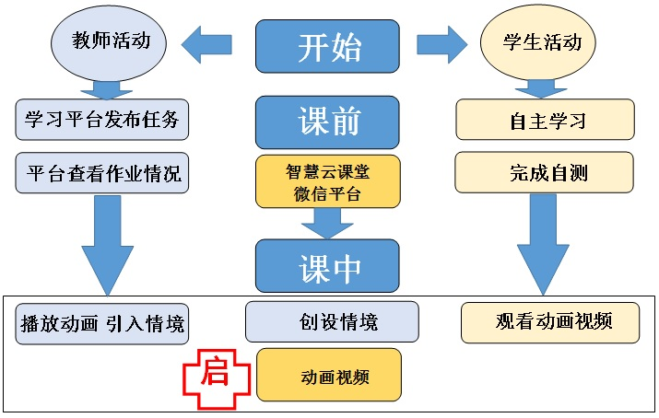

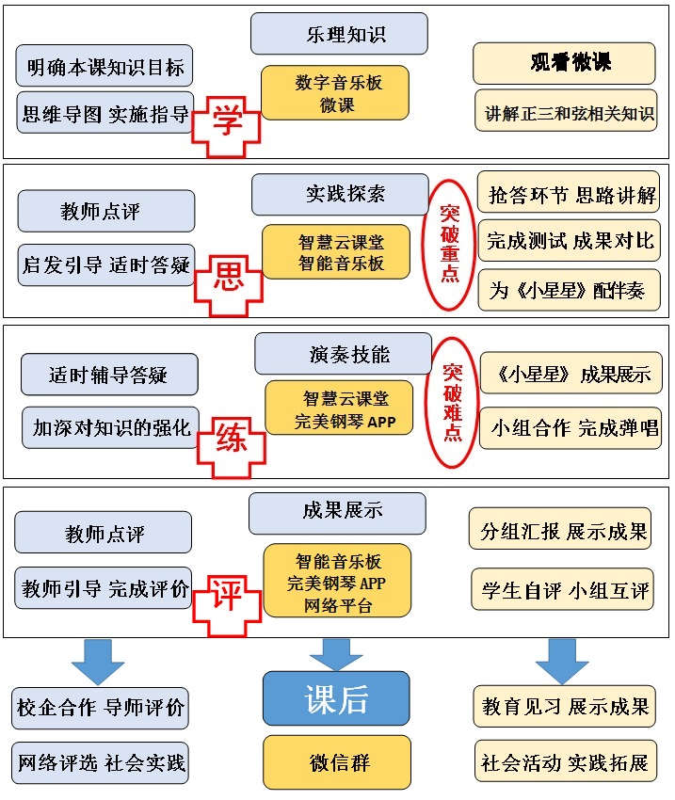

四、教学效果

从统计分析结果看，充分利用导学微课、学习平台引导学生自主学习，明确教学目标，提升学习能力。

合理运用智能音乐板、完美钢琴APP活跃课堂气氛，解决教学重难点，提高学习质量。

巧妙使用任务驱动法、校企多元化评价激发学习兴趣，达成教学目标，增强学习效率。

五、教学特色

通过导学微课、思维导图等教学形式改革教学模式，实现了“以学代教”。

通过智慧云课堂、旋律仿真软件等信息化手段改革教学成果，实现了“以做代讲”。

通过师评、自评、互评、企评、网评等方式改革评价模式，实现“以评代考”。

**附件1:**

课前学习任务单

登录学习平台，下载导学微课，自主学习，完成自测并上传。

具体内容：1.学习《正三和弦的构成方法、名称、标记》微课

2.学习《正三和弦的使用原则》微课

3.观看动画视频《小星星》

**附件2:**

《旋律的色彩——乐曲伴奏中的正三和弦》评价表

|  |  |  |  |  |  |  |  |  |  |  |
| --- | --- | --- | --- | --- | --- | --- | --- | --- | --- | --- |
| **序号** | **项目** | **内容** | **优秀** | **良好** | **及格** | **不及格** | **自评** | **互评** | **师评** | **平均分** |
| 1 | **活动**  **态度** | 积极参与活动，主动提出合理建议，出谋划策。 | 10-8 | 8-6 | 6-4 | 4-0 |  |  |  |  |
| 2 | **合作**  **交流** | 有组织能力、表达能力强，善于沟通，积极协调小组工作。 | 10-8 | 8-6 | 6-4 | 4-0 |  |  |  |  |
| 3 | **任务**  **完成** | 能熟练的、准确的，提前完成任务。 | 20-16 | 16-12 | 12-8 | 8-0 |  |  |  |  |
| 4 | **知识**  **理论** | 掌握正三和弦的名称、标记等相关理论知识. | 30-20 | 20-10 | 10-5 | 5-0 |  |  |  |  |
| 5 | **演奏**  **技能** | 能够流畅完成弹奏伴奏 | 30-20 | 20-10 | 10-5 | 5-0 |  |  |  |  |
| 总分 | | | | | | |  |  |  |  |

